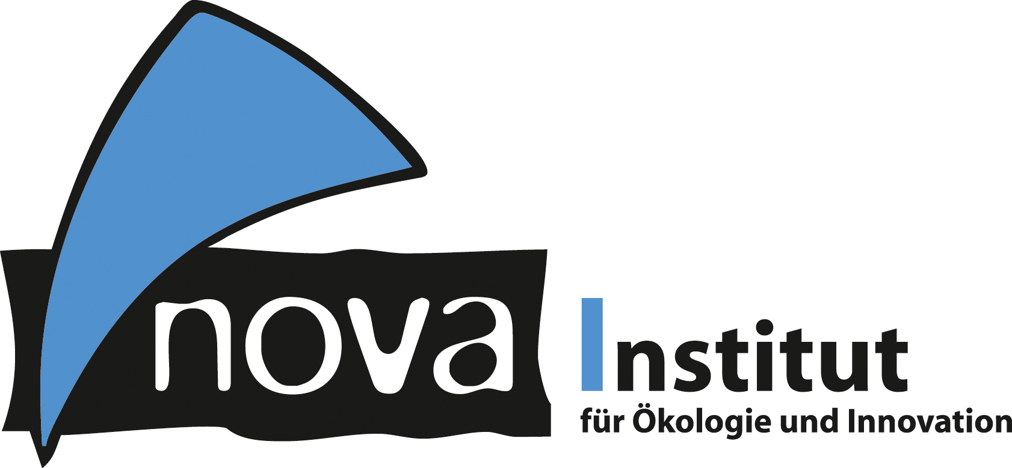
Pressemitteilung

nova-Institut GmbH (www.nova-institut.eu)
Hürth, den 21. März 2019

Innovationspreis von Covestro und nova-Institut für die beste CO₂-Nutzung 2019 verliehen

Der erstmalig verliehene Innovationspreis „Best CO₂ Utilisation 2019” geht an Carbicrete (Kanada) für zementfreien Beton. Zweiter Preisträger ist Nordic Blue Crude (Norwegen) mit synthetischem Kerosin, Benzin und Diesel aus CO₂ und der dritte Gewinner b.fab (Deutschland) mit innovativer Biotechnologie auf Basis synthetischer Biologie.

Die drei Preisträger wurden vom Fachpublikum der „7th Conference on Carbon Dioxide as Feedstock for Fuels, Chemistry and Polymers” nach Kurzvorstellungen der sechs nominierten Unternehmen gewählt (www.co2-chemistry.eu). Diese waren zuvor von einer Jury aus 20 Kandidaten ausgewählt worden. Die Konferenz konnte sich mit 200 Teilnehmern als einer der weltweit wichtigsten Treffpunkte der jungen Industrie der CO₂-Nutzung weiter etablieren.
Dr. Markus Steilemann, Vorstandsvorsitzender des Preisstifters Covestro AG, verlieh den Innovationspreis zusammen mit Michael Carus, Geschäftsführer der nova-Institut GmbH und Veranstalter der international angesehenen Konferenz.

“Der neue Preis unterstreicht die wachsende Bedeutung von CO2 als nachhaltigem neuem Rohstoff“, sagte Dr. Markus Steilemann, Vorstandsvorsitzender Covestro. „Wir freuen uns, die Auszeichnung zu sponsern, da wir dieses wichtige Thema unterstützen und vorantreiben wollen.“

Veranstalter Michael Carus, nova-Institut, zeigte sich begeistert von der überragenden Resonanz: „Die Ausschreibung des ersten Innovationspreises „Best CO₂ Utilisation 2019“ hatte mit 20 Bewerbern unerwartet viele, herausragende Innovationen im Bereich CO₂-Nutzung angezogen. Diese zeigen, wie aktiv Unternehmen bei der Umsetzung der industriellen Kohlenstoff-Nutzung sind. Wir gratulieren den Gewinnern!“

Das nova-Institut freut sich, die Preisträger vorstellen zu dürfen:

Erster Platz:
Carbicrete Inc. (Kanada): Carbicrete
Das patentierte Verfahren von Carbicrete ermöglicht die Herstellung von zementfreiem, kohlenstoffhaltigem Beton. In der Betonmischung wird Zement durch gemahlene Stahlschlacke ersetzt und der Beton mit CO₂ anstelle von Wärme und Dampf ausgehärtet. Carbicrete-Beton hat niedrigere Materialkosten und bessere mechanische und selbstheilende Eigenschaften als zementbasierter Beton. Ein nach diesem Verfahren hergestelltes 18 kg schweres Betonmauerelement (CMU) in Standardgröße bindet 1 kg CO₂ ein, insgesamt werden durch den zusätzlich geringeren Energiebedarf in der Produktion bei jedem produzierten Block 3 kg CO₂-Emissionen vermieden.
www.carbicrete.com

Zweiter Platz:
Nordic Blue Crude AS (Norwegen): Nordic Blue Crude
Nordic Blue Crude AS (NBC) ist das weltweit erste Unternehmen, das aus erneuerbaren Energien, Wasser und CO₂ in großem Maßstab synthetisches Kerosin, Diesel und Benzin, ebenso wie Naphtha für die chemische Industrie und Wachse für die Kosmetikindustrie herstellen wird. Statt die genannten Produkte aus Rohöl herzustellen, wird mittels Fischer-Tropsch-Technologie aus erneuerbaren Energien, Wasser und CO₂ synthetisches Rohöl namens „Blue Crude“ produziert. Dabei kommt die Elektrolysetechnologie der deutschen Firma Sunfire zum Einsatz, mit einen exklusiven Lizenzvertrag für Skandinavien. Die erste Anlage soll in Herøya, Norwegens größtem Industriepark, entstehen. Norwegen ist mit seiner preiswerten Wasserkraft ideal für NBC. Insbesondere das CO₂-basierte Kerosin könnte den Markt für klimafreundliche Flugtreibstoffe grundlegend verändern.
www.nordicbluecrude.no

Dritter Platz:
b.fab GmbH (Deutschland): Verfahren zur Formiat – Bioökonomie
b.fab hat eine disruptive Prozesstechnologie entwickelt, die CO₂, Wasser und erneuerbare Energie effizient in wertschöpfende Chemikalien umwandelt. b.fab wandelt und speichert CO₂ und H₂ (aus Wasser) in flüssiger Form als Formiat mittels Elektrochemie. Das Formiat ist der Rohstoff für die Bioprozesse und b.fab nutzt die synthetische Biologie, um Formiat in hochwertige Chemikalien umzuwandeln. b.fab hat sich zum Ziel gesetzt, in den kommenden Jahren eine Formiat-basierte Bioökonomie aufzubauen und damit einen wirtschaftlichen und nachhaltigen neuen Weg zur Herstellung von Chemikalien für verschiedene Branchen zu bieten. Eines der ersten Produkte wird Milchsäure sein, die u. a. zum Biopolymer PLA weiterverarbeitet werden kann.
www.bfab.bio/

Internationales Treffen führender CCU-Experten

Mit fast 200 Teilnehmern hat sich die „Conference on Carbon Dioxide as Feedstock for Fuels, Chemistry and Polymers“ fest als einer der weltweit wichtigsten Treffpunkte der neuen CCU-Branche (Carbon Capture and Utilisation) etabliert. Mehr als 30 führende Unternehmen und Institutionen präsentierten und diskutierten ihre jüngsten Aktivitäten in dieser dynamischen Branche zur Nutzung von Kohlendioxid als nachhaltige Rohstoffquelle. Die Konferenz stand unter der Schirmherrschaft von Prof. Dr. Andreas Pinkwart, Minister für Wirtschaft, Innovation, Digitalisierung und Energie des Landes Nordrhein-Westfalen.

Ein Interview zur Rolle der CO₂-Nutzung für die Zukunft einer nachhaltigen und klimafreundlichen chemische Industrie mit Dr. Steilemann und Herrn Carus finden Sie unter https://youtu.be/-oMn7yk6GU4

Das nova-Institut dankt der Covestro AG (Deutschland) für das Sponsoring des ersten Innovationspreises „Best CO₂ Utilisation 2019“. Phytonix Corporation (USA) unterstützt die Konferenz als Gold-Sponsor, Enviro Ambient (USA) als Silver-Sponsor und die EnergieAgentur.NRW (Deutschland) als Premiumpartner.

Verantwortlicher im Sinne des deutschen Presserechts (V.i.S.d.P.):

Dipl.-Phys. Michael Carus (Geschäftsführer)
nova-Institut GmbH, Chemiepark Knapsack, Industriestraße 300, 50354 Hürth
Internet: www.nova-institut.de – Dienstleistungen und Studien auf www.bio-based.eu
Email: contact@nova-institut.de
Tel: +49 (0) 22 33-48 14 40

Das nova-Institut wurde 1994 als privates und unabhängiges Forschungsinstitut gegründet und ist im Bereich der Forschung und Beratung tätig. Der Fokus liegt auf der bio-basierten und der CO₂-basierten Ökonomie in den Bereichen Nahrungsmittel- und Rohstoffversorgung, technisch-ökonomische Evaluierung, Marktforschung, Nachhaltigkeitsbewertung, Öffentlichkeitsarbeit, B2B-Kommunikation und politischen Rahmenbedingungen. In diesen Bereichen veranstaltet das nova-Institut jedes Jahr mehrere große Konferenzen. Mit einem Team von 30 Mitarbeitern erzielt das nova-Institut einen jährlichen Umsatz von über 3 Mio. €.

Abonnieren Sie unsere Mitteilungen zu Ihren Schwerpunkten unter www.bio-based.eu/email

